Анкета животного без владельца от 17.09.2024 г.

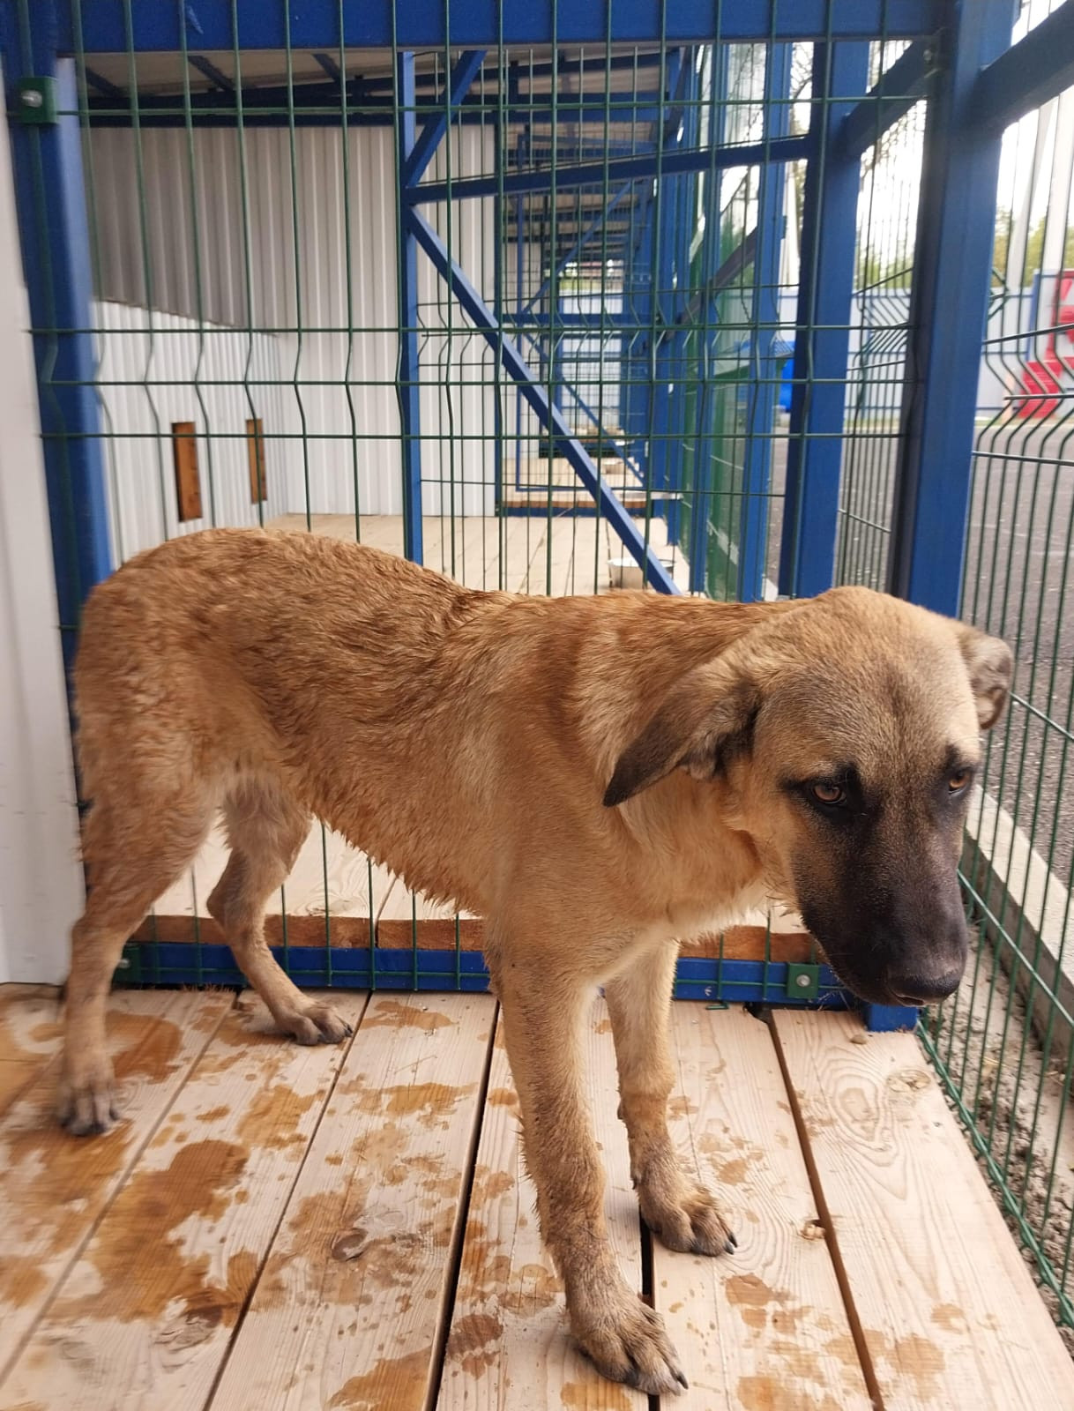 | Дата отлова, место (район, улица) | 17.09.2024 г.  Шпаковский район, г.Михайловск,  ул. Живописная,5
 | Вид, пол животного | Собака, сука
 | Окрас животного | Желтая с черной мордой
 | Инд. номер/маркировка животного
 | Дата операции

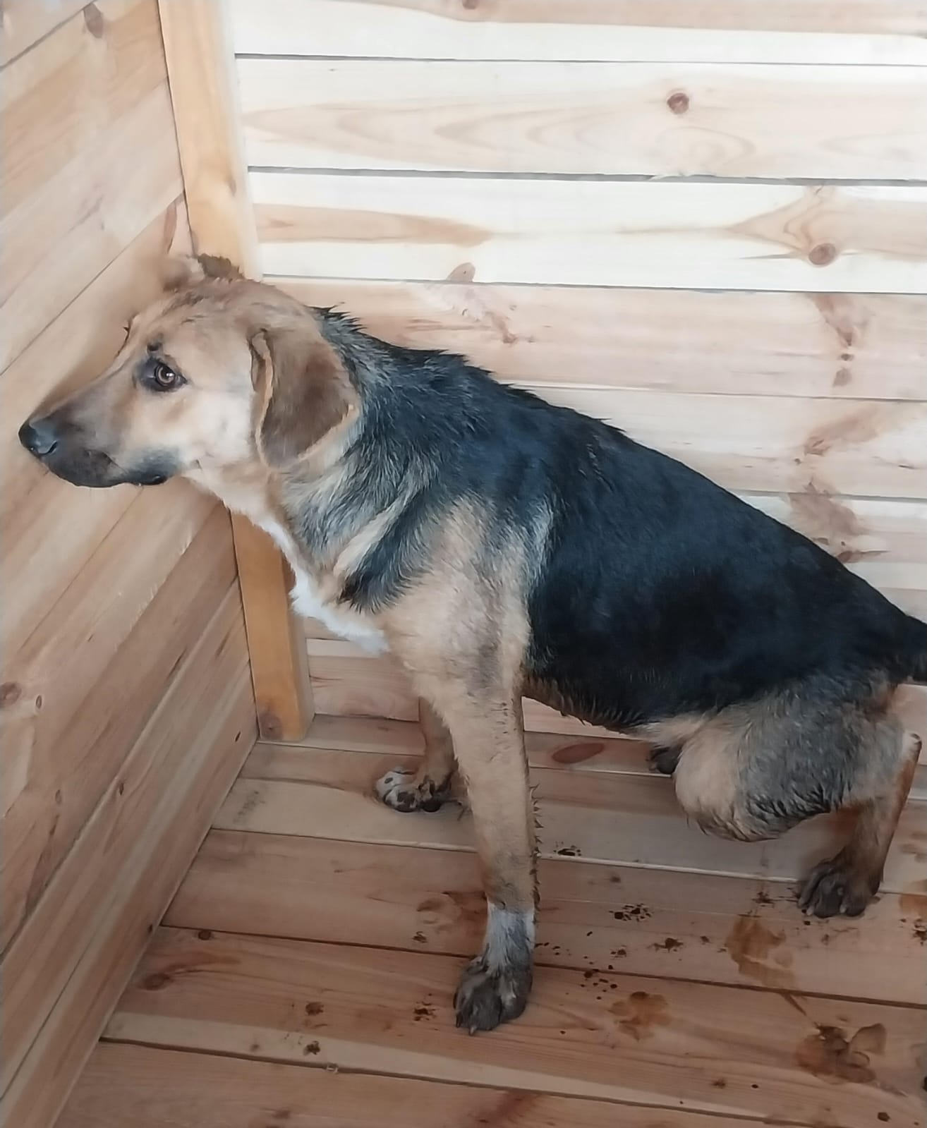 | Дата отлова, место (район, улица) | 17.09.2024 г.  Шпаковский район, г.Михайловск,  ул. Гражданская, 1
 | Вид, пол животного | Собака, сука
 | Окрас животного | Черная с желтой мордой
 | Инд. номер/маркировка животного
 | Дата операции

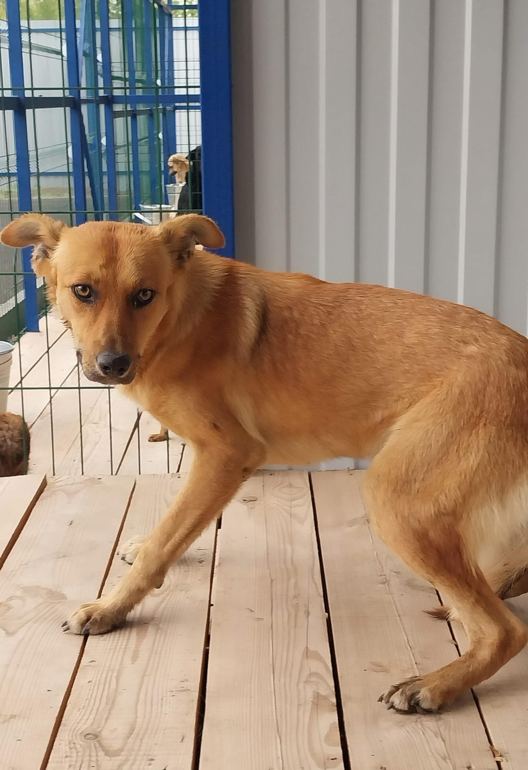 | Дата отлова, место (район, улица) | 17.09.2024 г.  Шпаковский район, г.Михайловск,  ул. Ленина, район ЦБ
 | Вид, пол животного | Собака, кобель
 | Окрас животного | рыжий
 | Инд. номер/маркировка животного
 | Дата операции

